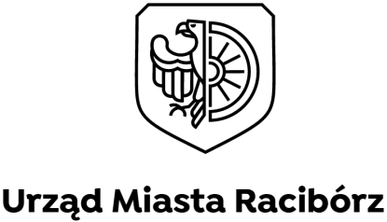
IU.6733.1.1.2022 Racibórz, 2022-04-04
IU.ZD-0256/22

OBWIESZCZENIE

Na podstawie art. 4, ust. 2, pkt. 1 i art. 53, ust. 1 ustawy z dnia 27 marca 2003 r.
o planowaniu i zagospodarowaniu przestrzennym (t. j. Dz. U. z 2022 r., poz. 503),

zawiadamia się
o wydaniu decyzji o ustaleniu lokalizacji inwestycji celu publicznego dla inwestycji polegającej na:

budowie sieci elektroenergetycznej zlokalizowanej na działkach nr 301/13, 301/14, 301/15, 301/16, 301/10, 301/9, 301/8, 301/7, 301/4, k.m. 2, obręb Miedonia, w rejonie ul. Kwiatowej i Warzywnej w Raciborzu, w części nie objętej miejscowym planem zagospodarowania przestrzennego.
POUCZENIE
Z treścią w/w decyzji można zapoznać się w Wydziale Inwestycji i Urbanistyki Urzędu Miasta Racibórz (II piętro, pok. 207).
W celu uzyskania dodatkowych wyjaśnień lub na wniosek strony uzyskania kopii dokumentów przedmiotowej sprawy w formie elektronicznej – proszę telefonować pod numer (32) 75 50 734 (w godz. pracy tut. urzędu: pon., wt., czw. od 7:30 do 15:30, śr. od 7:30 do 17:30, pt. od 7:30 do 13:30) lub przesłać wniosek na adres poczty elektronicznej
inwestycje@um.raciborz.pl
Obwieszczenie ważne jest 14 dni od daty umieszczenia na tablicy ogłoszeń
t. j. od dnia 8 kwietnia 2022 r.
Z up. Prezydenta Miasta
Mariola Isańska-Matela
NACZELNIK
Wydziału Inwestycji i Urbanistyki

